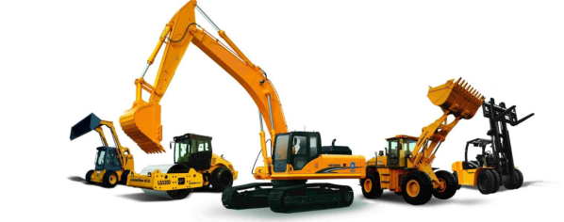
Общество с ограниченной ответственностью «СПЕЦАВТОТРАНС»
(ООО «САТ»)
ИНН 2511079702 КПП 272401001 ОГРН 1122511003009
680009, Хабаровский край, г. Хабаровск, ул. Пугачева 10, офис 206

Исх.№____ от 07.11.2019г.

Коммерческое предложение

№ п/п | Наименование техники | Цена за час рублей с НДС с топливом
1 | Самосвал IVECO 20 м3 (2 шт.) | 2300
2 | Бульдозер Shantui 23 | 4000
3 | Бульдозер Shantui 16 | 3000
4 | Бульдозер ТМ10,10Е Урал (20тонн) | 3500
5 | Фронтальный Погрузчик САТ 962H 3,8м3 | 3300
6 | Автовышка | 2700
7 | Экскаватор с гидромолотом DUSAN DX300LCA | 4500
8 | Экскаватор САТ 330 1.5м3 | 3800
9 | Экскаватор-погрузчик TEREX | 2400
10 | Минипогрузчик JCB | 2100
11 | Телескопический погрузчик MONITOU 4т | 2300
12 | Кран автомобильный КС-55732-28 КАМАЗ 25 т | 3000
13 | Кран автомобильный КС-55733-26 КАМАЗ 32 т | 3200
14 | Кран на пневмоколесном ходу TEREX 50 т | 4400
15 | Кран на пневмоколесном ходу TADANO 25т. | 3 000
16 | Фронтальный погрузчик ANTEY 1,5 m3 | 2200
17 | KIA Bongo 3 | 55 000 в месяц
18 | Автобус (18+1) FORD TRANSIT | 130 000 в месяц

Генеральный директор _____________________________ Заммоев М.Х.

